Наводнение - это временное затопление значительной части суши водой в результате действий сил природы.

Данное явление может произойти в результате:
- сброса воды с гидротехнических сооружений;
- быстрого таяния снегов, ледяных заторов, зажоров;
- обильных осадков: либо очень продолжительных, либо кратковременных, но очень интенсивных;
- нагонов воды с моря, больших рек на побережья и в устья рек сильным навальным ветром или приливом.

Весной и осенью в населенных пунктах края могут быть происходить наводнения (паводки), в результате которых могут быть потери среди людей, разрушение муниципальных и частных построек, нанесение большого материального ущерба.
Наводнения (паводки) можно прогнозировать, а значит, принять предупредительные меры.
С получением прогноза о возможном наводнении осуществляется оповещение населения с помощью сирен, через сеть радио- и телевизионного вещания, другими возможными средствами.
Получив предупреждение об угрозе наводнения (затопления), сообщите об этом вашим близким, соседям, окажите помощь престарелым и больным.
В информации будет сообщено о времени и границах затопления, рекомендации жителям о целесообразном поведении и порядке эвакуации.

Перед эвакуацией для сохранения своего дома следует:
- отключить воду, газ, электричество;
- погасить огонь в печах;
- перенести на верхние этажи (чердаки) зданий ценные вещи и предметы;
- закрыть окна и двери, при необходимости - обить окна и двери первых этажей досками или фанерой.
При получении сигнала о начале эвакуации необходимо быстро собрать и взять с собой:
- документы (в герметичной упаковке), ценности, лекарства;
- комплект одежды и обуви по сезону;
- запас продуктов питания на несколько дней, затем следовать на объявленный эвакуационный пункт для отправки в безопасные районы.

При внезапном наводнении
Как можно быстрее, если затопление в селе или частном секторе, отогнать скот в безопасные места, отдаленные от затопления. Занять ближайшее безопасное возвышенное место и быть готовым к организованной эвакуации по воде. Необходимо принять меры, позволяющие спасателям своевременно обнаружить людей, отрезанных водой и нуждающихся в помощи:
а) в светлое время суток - вывесить на высоком месте полотнища;
б) в темное время - подавать световые сигналы.
Если вода застала в поле, лесу, то необходимо выйти на возвышенные места, если нет такой возвышенности - забраться на дерево, использовать все предметы, способные удержать человека на воде: бревна, доски, обломки, деревянные двери, бочки, автомобильные шины и т. д.

Помните! В затопленной местности нельзя употреблять в пищу продукты, соприкасавшиеся с поступившей водой и пить некипяченую воду.

Граждане! В любой обстановке не теряйте самообладания, не поддавайтесь панике, действуйте быстро, но без суеты и уверенно!

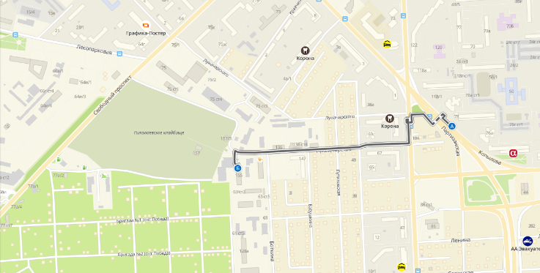

Краевое государственное казённое
образовательное учреждение ДПО «Институт региональной безопасности»
находится по адресу:

660100, г. Красноярск, ул. Пролетарская, 155.

т. (391) 229-74-74

Как действовать населению при наводнении (паводке).
Эвакуация населения

Красноярск 2022

